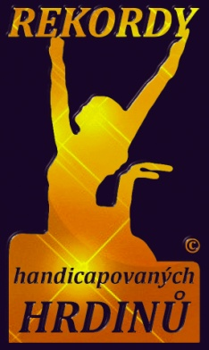
Formulář pro návrh na udělení ceny

REKORDY HANDICAPOVANÝCH HRDINŮ 2019

Navrhující osoba (příp. organizace):

Název:
Jméno a příjmení:
Adresa:
PSČ: Telefon: Email:
Internet. stránky (pokud jsou):

Kategorie soutěže Rekordy handicapovaných hrdinů 2019 (zaškrtněte písmenem x jednu z položek):
Hrdinové handicapu (příběhy obdivuhodných výkonů)
Pečující v handicapu (sebeobětující se osobnosti)
Projekty handicapu (projekty organizací a filantropů)
Emisaři handicapu (vzory ze zahraničí)

Navržená osoba (příp. organizace):

Název:
Jméno a příjmení:
Adresa:
PSČ: Telefon: Email:
Internet. stránky (pokud jsou):

Zdůvodnění návrhu (v příloze lze přidat fotografie, dokumenty):

Datum:

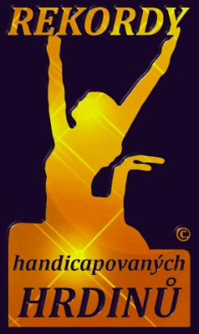
Vážení přátelé,

připravili jsme pro vás třetí ročník celostátní soutěže

REKORDY HANDICAPOVANÝCH HRDINŮ 2019

Tento projekt se uskutečňuje pod záštitou
■ náměstka hejtmana Moravskoslezského kraje pro oblast sociální Jiřího Navrátila
■ primátora statutárního města Ostravy Tomáše Macury
■ senátora Jiřího Carbola
■ hejtmanky Jihočeského kraje Ivany Stráské

- Ceny REKORDY HANDICAPOVANÝCH HRDINŮ budou uděleny navrženým subjektům
za mimořádný počin, vzor nebo projekt ve prospěch osob se zdravotním postižením,
a to ve čtyřech kategoriích:

a) Hrdinové handicapu (příběhy obdivuhodných výkonů)
b) Pečující v handicapu (sebeobětující se osobnosti)
c) Projekty handicapu (projekty organizací a filantropů)
d) Emisaři handicapu (vzory ze zahraničí)

- Návrhy na udělení ceny podají navrhovatelé (fyzické i právnické osoby)
na předepsaném formuláři, který je společně s dalšími informacemi k dispozici
v aktuálním čísle magazínu VOZKA i na stránkách www.vozka.org a www.hecportal.cz
- Elektronicky vyplněné návrhy na formuláři zasílejte e-mailem na: info@hecportal.cz
Do předmětu zprávy uveďte: RHH 2019

- Uzávěrka pro podávání návrhů je 1. září 2019 (včetně) a po vyhodnocení odbornou porotou
budou výsledky slavnostně vyhlášeny v Ostravě, v aule Krajského úřadu MSK. Zveřejněny budou mimo jiné v reprezentační publikaci REKORDY HANDICAPOVANÝCH HRDINŮ 2019.

- Projekt REKORDY HANDICAPOVANÝCH HRDINŮ má celostátní přesah
a cíl přispívat netradičními formami k lepšímu informování veřejnosti o aktivitách
lidí se zdravotním postižením i těch, kteří se jim věnují.

Při nominacích Vám přejeme šťastnou ruku!

Mediální podpora projektu: VOZKA, magazín o životě a pro život na vozíku

